

**Para realizar las siguientes actividades, creamos una base de datos y 3 tablas dentro de la misma:**

CREATE DATABASE universidad;

CREATE TABLE alumno(id INTEGER NOT NULL AUTO_INCREMENT PRIMARY KEY, nombre VARCHAR(20) NOT NULL, apellido VARCHAR(20)NOT NULL, dni INT NOT NULL, fecha_nacimiento VARCHAR(10) NOT NULL, estado BOOLEAN NOT NULL);

CREATE TABLE materia (id INTEGER NOT NULL AUTO_INCREMENT PRIMARY KEY, nombre VARCHAR(20) NOT NULL, año INT NOT NULL, estado BOOLEAN NOT NULL);

CREATE TABLE inscripción (id_alumno INT, id_materia INT, nota DOUBLE);

**EJERCICIOS**

**1) Dar de alta 3 alumnos**

INSERT INTO alumno (nombre, apellido, dni, fecha_nacimiento, estado) VALUES ("Luna", "Lopardo", 39332491, "30-12-1995", TRUE);

INSERT INTO alumno (nombre, apellido, dni, fecha_nacimiento, estado) VALUES ("Dante", "Rodriguez", 41000228, "10-11-1996", TRUE);

INSERT INTO alumno (nombre, apellido, dni, fecha_nacimiento, estado) VALUES ("Marco", "Silva", 38666142, "09-12-1994", TRUE);

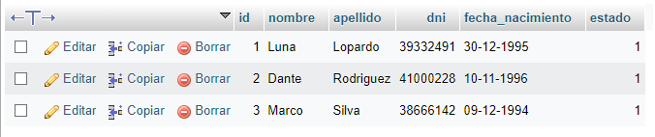

**2) Dar de alta 5 materias.**

INSERT INTO materia (nombre, año, estado) VALUES ("Matemática", 1, TRUE);

INSERT INTO materia (nombre, año, estado) VALUES ("Laboratorio I", 1, TRUE);

INSERT INTO materia (nombre, año, estado) VALUES ("Programación Web", 1, TRUE);

INSERT INTO materia (nombre, año, estado) VALUES ("EDA", 1, TRUE);

INSERT INTO materia (nombre, año, estado) VALUES ("Programación II", 1, TRUE);

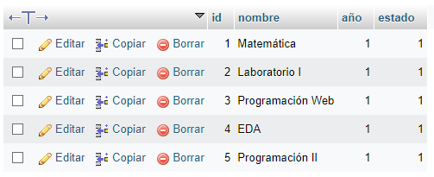

**3) Inscribir a cada alumno en 2 materias con nota 0.**

INSERT INTO inscripción VALUES ((

SELECT id FROM alumno WHERE id = 1),(SELECT id FROM materia WHERE id = 1),0),

((SELECT id FROM alumno WHERE id = 1),(SELECT id FROM materia WHERE id = 3),0),

((SELECT id FROM alumno WHERE id = 2),(SELECT id FROM materia WHERE id = 1),0),

((SELECT id FROM alumno WHERE id = 2),(SELECT id FROM materia WHERE id = 2),0),

((SELECT id FROM alumno WHERE id = 3),(SELECT id FROM materia WHERE id = 1),0),

((SELECT id FROM alumno WHERE id = 3),(SELECT id FROM materia WHERE id = 4),0);

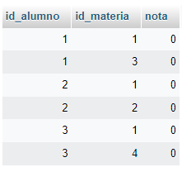

**4) Dar de baja el primer alumno cargado.**

UPDATE `alumno` SET `estado`= FALSE WHERE id = 1;

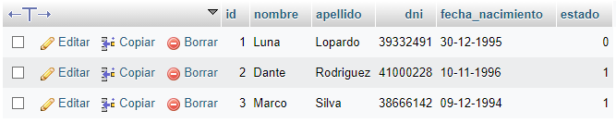

**5) Cambiar la nota al segundo alumno poniendo en ambas materias como nota 8.**

UPDATE `inscripción` SET `id_materia`=1,`nota`= 8 WHERE id_alumno = 2;

UPDATE `inscripción` SET `id_materia`=2,`nota`= 8 WHERE id_alumno = 2;

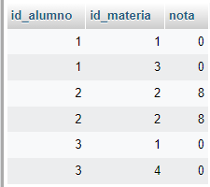

**6) Listar idAlumno, dni, apellido, nombre, fecha de nacimiento y estado de los Alumnos activos ordenados por apellido.**

SELECT * FROM alumno WHERE estado = true ORDER BY apellido;

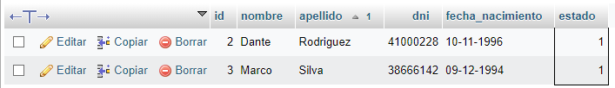

**7) Listar idMateria, nombre, año y estado de las materias activas ordenadas por nombre.**

SELECT * FROM materia WHERE estado = true ORDER BY nombre;

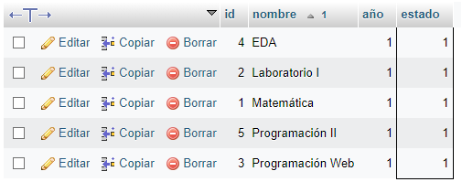

**8) Listar los datos de las materias en las que está inscripto el tercer alumno que usted cargó.**

SELECT

m.id as 'id',

m.nombre as 'nombre',

m.año as 'año',

m.estado as 'estado'

FROM materia m

JOIN inscripción l

ON l.id_materia = m.id

WHERE l.id_alumno = 3;

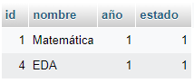

**9) Listar los datos de las materias en las que no está inscripto el tercer alumno que usted cargó.**

SELECT *

FROM materia m

WHERE NOT EXISTS (SELECT id_materia FROM inscripción l

WHERE m.id = l.id_materia

AND l.id_alumno = 3)

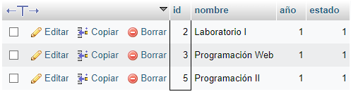

**10) Listar todos los alumnos cuyos apellidos comiencen con la letra 'R'.**

SELECT * FROM alumno WHERE apellido LIKE 'R%';

